Министерство образования Республики Беларусь

Учреждение образования

БЕЛОРУССКИЙ ГОСУДАРСТВЕННЫЙ УНИВЕРСИТЕТ

ИНФОРМАТИКИ И РАДИОЭЛЕКТРОНИКИ

Факультет компьютерных систем и сетей

Кафедра электронных вычислительных машин

Лабораторная работа № 1

«**Структура программы на Си. Функции ввода-вывода.**»

Проверил: Выполнил:   
Скиба И.Г. Прокофьев Н.И.

МИНСК 2022

**4 задача**

11. Составить программу, которая бы по введенному названию страны выдавала название ее континента.

Блок – схема:

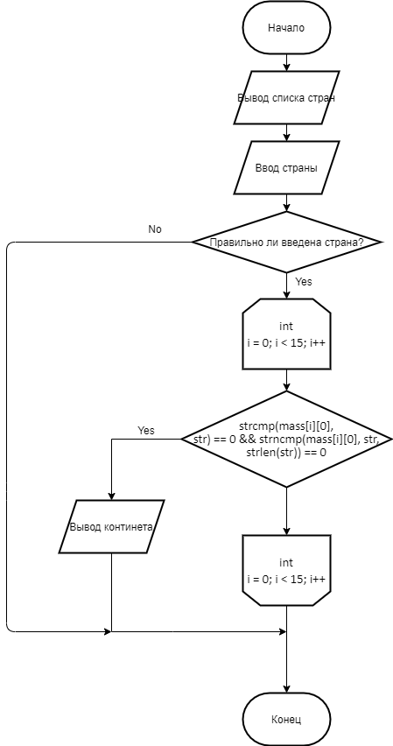

#include<stdio.h>

#include<string.h>

int main()

{

printf("Input country (Russia, Belarus, Germany, Poland, France, China, USA, Mexico, Canada, Brazil, Argentina, Colombia, Egypt, Australia):\n");

const char* mass[15][2] = {

{ "Russia", "Eurasia" },

{ "Belarus", "Eurasia" },

{ "Germany", "Eurasia" },

{ "Poland", "Eurasia" },

{ "France", "Eurasia "},

{"China", "Eurasia" },

{"USA", "North America" },

{"Mexico", "North America" },

{"Canada", "North America" },

{"Brazil", "South America" },

{"Argentina", "South America"},

{"Colombia", "South America"},

{"Egypt", "Africa"},

{"Niger", "Africa"},

{"Australia", "Australia"}

};

char str[15];

scanf_s("%s", str, 15);

// функция strcmp сравнивает длины строк и возвращает 0, если длины равны

// фунуция strncmp сравнивает строки до заданного элемента, и возвращает 0, если они равны

// функция strlen возвращает длину строки

for (int i = 0; i < 15; i++) {

if (strcmp(mass[i][0], str) == 0 && strncmp(mass[i][0], str, strlen(str)) == 0) {

printf("Continet is:%s\n", mass[i][1]);

return 0;

}

}

printf("Incorrect country.\nPlease restart programm!");

return 0;

}